Тақырыбы:«Ғарыш әлеміне саяхат»
Мақсаты: Ғарыш, ғарышкер туралы түсініктерін қалыптастыру және мағлұмат беру. Балалардың сөздік қорларын байыту, 12-ші сәуір ғарышкерлер күні туралы түсінік беру, айналаны қоршаған орта жайында білімдерін кеңейту, үлкендердің еңбегін бағалай білуге тәрбиелеу.Табиғат сұлулығын сезінуге, оны қорғауға, батылдыққа, адамгершілікке, ұжыммен бірлесіп әрекет жасауға тәрбиелеу.
Тәрбиеші:
- Балалар жарайсыңдар орнымызға жайғасайық
Балалар қазір жылдың қай мезгілі?
Балалар:
--Қазір көктем мезгілі
Тәрбиеші:
- Көктемде табиғат қандай құбылыстарға өзгереді?
Балалар:
-Көктемде күн жылынып, жыл құстары қайта оралады.
Тәрбиеші:
- Көктемнің неше айы бар? Айларын атаңдар.
Балалар:
- Көктем мезгілінде 3 ай бар.Наурыз, сәуір, мамыр
Тәрбиеші:
- Сәуір айында қандай мереке бар, естеріңе түсіріңдерші?
Балалар:
-12- Сәуір айында біз Ғарышкерлер күнін атап өтеміз
Тәрбиеші:
- Иә, бұл сәуір айында үлкен мереке бар. Ол – ғарышкерлер күні деп аталады.
Ғарышкер дегеніміз олар ғарышқа,аспан әлеміне ұшатын адамдар.
Аспан әлемінде де,көптеген ғалам бар.Ал біздер жер ғаламында өмір сүреміз
Тәрбиеші:
-Балалар біз қандай ғаламшарда өмір сүреміз?
Балалар:
- Жер ғаламшарында өмір сүреміз.
- Балалар,сендер қандай әуе көліктерін білесіңдер?
- Ұшақ,тікұшақ,зымыран.
- Иә,ғарышкер ағаларымыз ғарышқа зымыранмен ұшады екен. Оны ғарыш кемесі деп те атаймыз.Олар ғарышқа ұшып барып,аспан әлемін зерттейді.Біз бүгін ғарышкер ағалармен,аспан әлемімен танысамыз.
Ең алғаш ғарышқа ұшқан адам,ол Юрий Гагарин деген кісі. Мынау ғарышқа ұшуға дайындалып жатқан кезі. Ю. А. Гагариннен бұрын екі ит – Белка және Стрелка ұшырылған.
Ғарышқа қазақ ғарышкерлері де ұшқан. Мына суретте өзіміздің қазақ ғарышерлері
- Тоқтар Әубәкіров және Талғат Мұсабаев және Айдын Айымбетов деген ағаларымыз.
Бұл кісілер біздің еліміздің мақтаныштары.Олар ержүрек,батыр, халық қаһармандары.
Осы кісілер сияқты батыл,ержүрек болу үшін,білімді,тәртіпті үлкен азамат болуымыз керек.
Ал мынау аспан әлемі.Аспан әлемінде көптеген жұлдыздар, шоқ жұлдыздар бар.
- Аспанда тағы нелер болады,балалар?
- Күн,ай,бұлттар болады.
-Балалар, мен сендерге бір жұмбақ жасырғым келіп тұр.сендер жұмбақтың жауабын тауып көріңдер.

1.Бір тілім болып туады,
Күннен күнге толады,
Дөп-дөңгелек болады. (Ай)
2.Көк жиекті көмкеріп,
Шатыр жайдым кең керіп. (Аспан)
3. Басшысы жалғыз,
Сақшысы сан жүз. (Ай мен жұлдыз)
4.Аспанда бір алып құс,
Ызғып ұшып барады.
Қарап тұрсаң ғажайып,
Соңында із қалады.
(Зымыран)
Күміс қанат сұңқарды,
Көкке еркін сүңгиді.
Бұлттанда тым әрі,
Кеткен жанды кім дейді?
Балалар:
-Бұл ғарышкер.
Олай болса ғарышкерлер туралы өлен шумақтарымызды айтайық.
Айлин:
Сырын аштың ғарыштың
Ақылменен төзіммен
Ұшып,зерттеп,таныстың
Аймен,күнмен,жұлдызбен
Алғыс айтамыз жылы лебізбен
Аңсар
Аспан, аспан, арайлым,
Саған жиі қараймын,
Сені көзбен шоламын,
Мен ғарышкер боламын.
Тимур
Тоқтар ағам жан ағам,
Бұрыннан да ер еді.
Мен де батыр ағадай,
Ұшқыш болғым келеді.
Қасым
Бүгін Юрий ағаның,
Ұшқан күні ғарышқа.
Мен аспанғақараймын,
Мен ғарышкерболамын.
Султан
Байқоңырдың даласы
Күн көкжиек арасы
Мен қазақтың киелі
Арда туған-баласы

Дильназ.
Биіктерден қараймын
Жұлдыздарды санаймын
Ғарыш әлем көкжиегі
Арманы ғой талайдың.

Тәрбиеші:
-Балалар бізге қонаққа ғарышкер ағаларын келген сияқты,қанекей қарсы алайықшы.
Ғарышкер:
- Саламатсыздарма балалар.
- Мені таныдындарма?
- Иа мен ғарышкермен. Біздер ғарышқа ұшып аспан денелерін зерттейміз.Аспанда сендер білмейтін көптеген планеталар бар, әр планетаның өзіндік атаулары бар.
- Ал менің үстімдегі киім қалай аталады? Білесіндерме?
- Скафандар деп атаймыз.
- Жарайсындар балалар, мен сендерге ғарыш туралы көптеген ойындар, алып келдім, енді осы ойындарды бірге ойнайық.
- Сендер берілген тапсырманы дұрыс орындадындар, мен енді сендермен қоштасамын. Сауболыңдар балалар!

Қорытынды:
Әр адам ғарышқа саяхаттағысы келеді. Әр адам ұшқыш болғысы келеді. Бірақ ол үшін адам баласына шыдамдылық пен ақылдылық, ғарыш туралы көп мәліметтер керек.
Тоқтар ағаларың, Талғат ағаларың сияқты Қазақстанның бетке ұстар азаматтары болуларыңа тілектеспін!

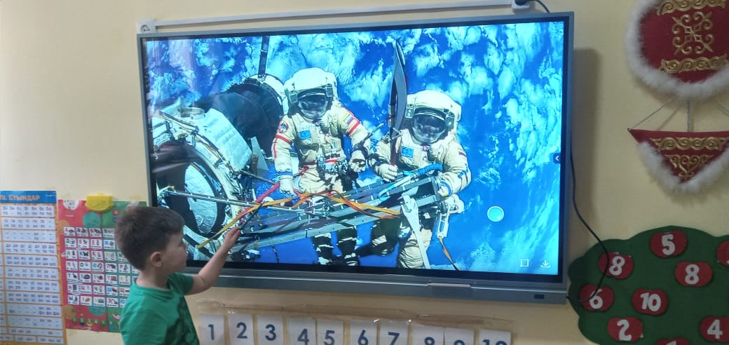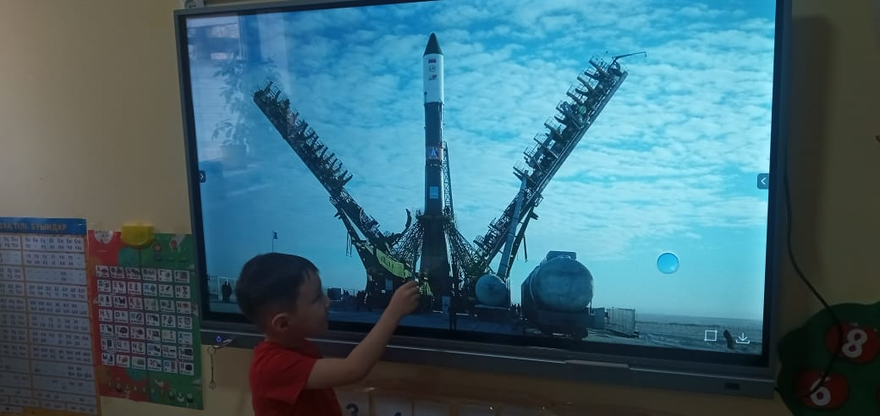
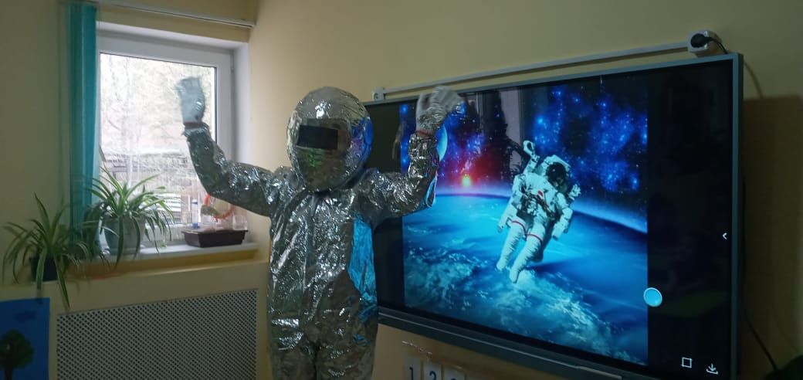 «Ғарышкер» қонақта
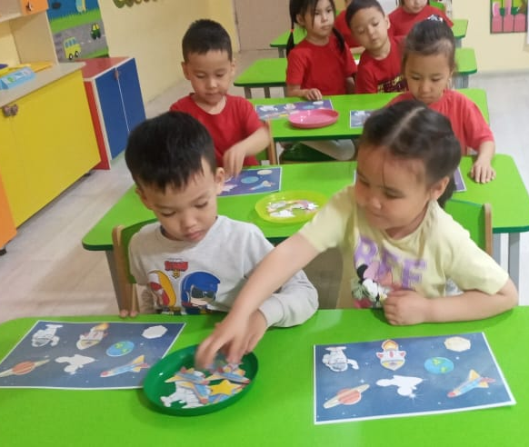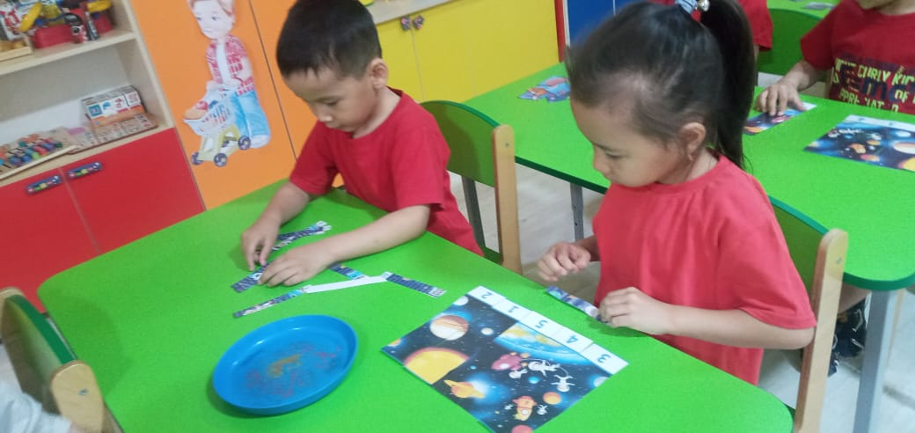
Д/О: «Орындарына орналастыру»
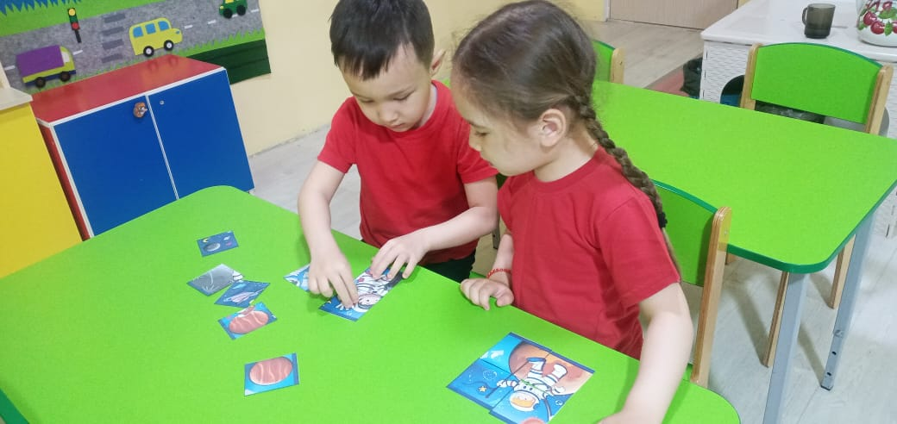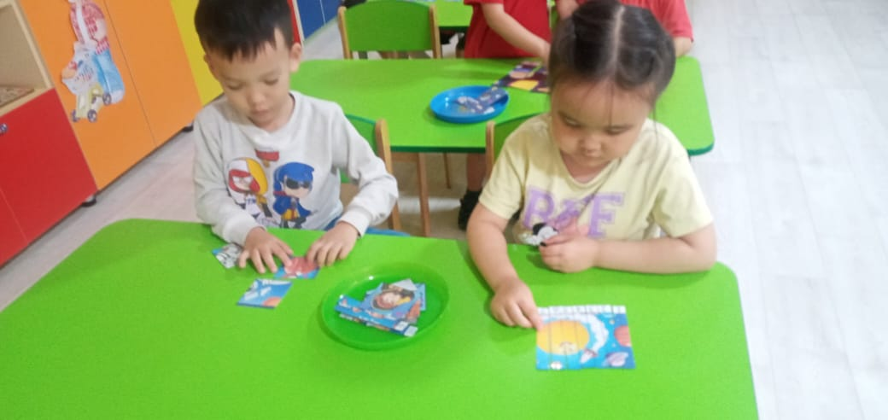

Дидактикалық ойын: «Ғарыш әлемін құрастыру»

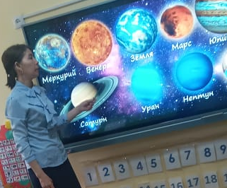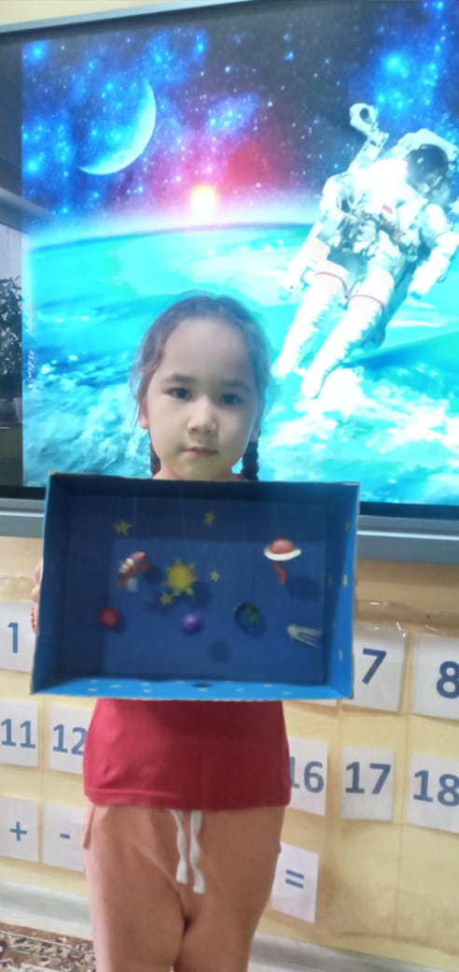

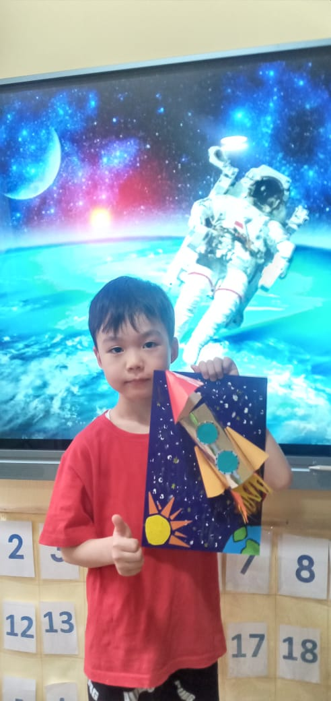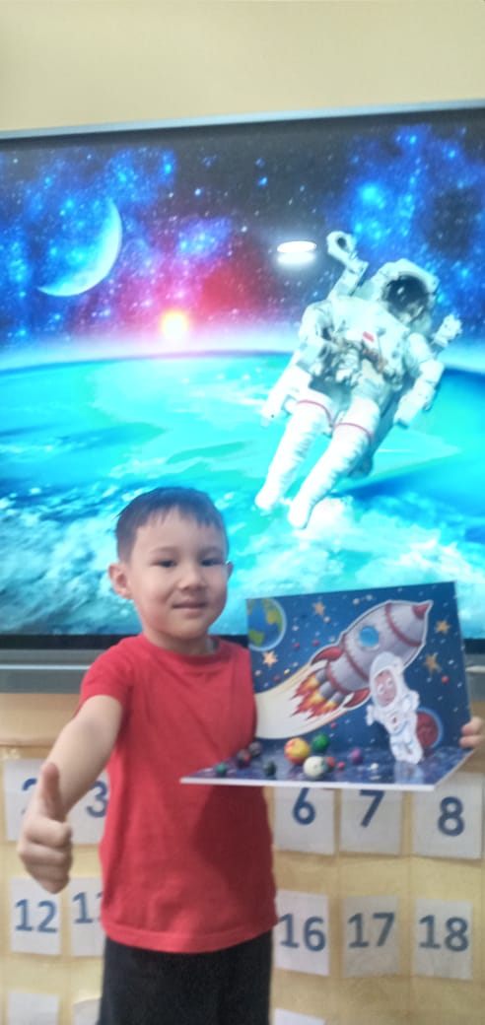
Үй тапсырмасы: «Ғарыш кемесі»

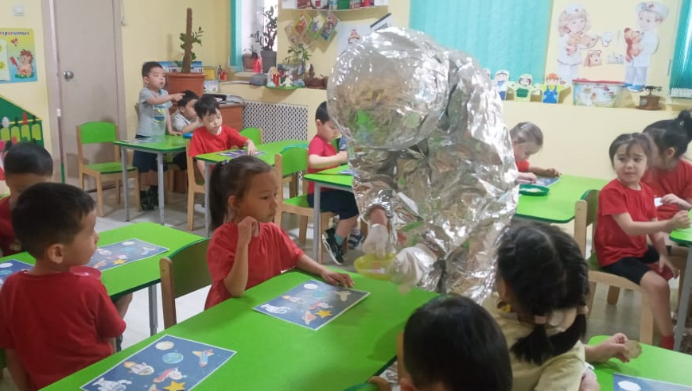

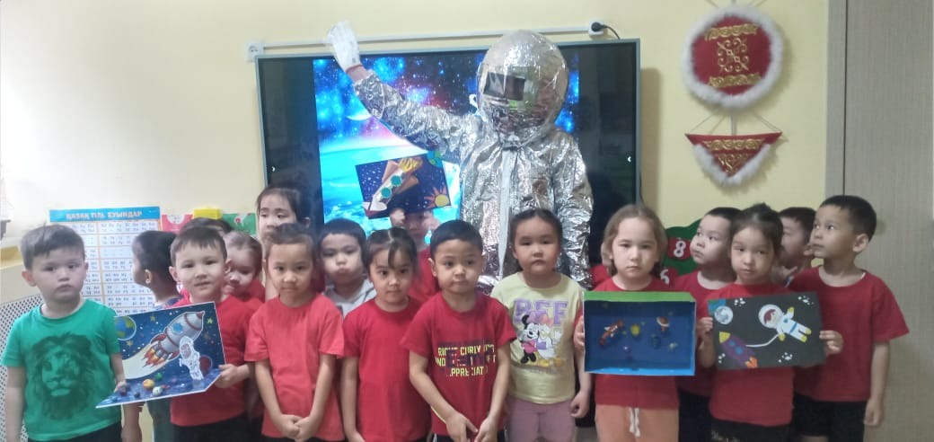

ЖШС «Жас Батыр Атырау» балабақшасы

Тақырыптық сабақ.
12-Сәуір – халықаралық авиация және
ғарышкерлер күні!
Күні: 12.04.2023ж.
«ЖҰЛДЫЗ» ересек тобы

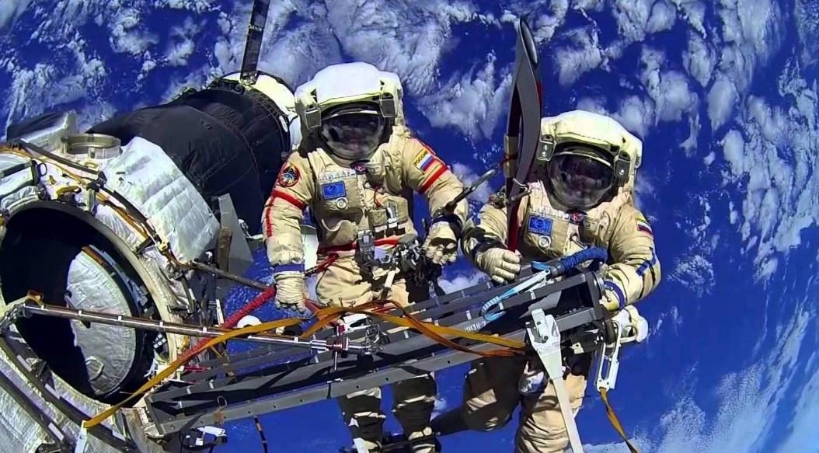
Тәрбиеші: Сағипова.Н.Т.

Атырау қаласы.2023ж

